Page 146. Exercice 6.
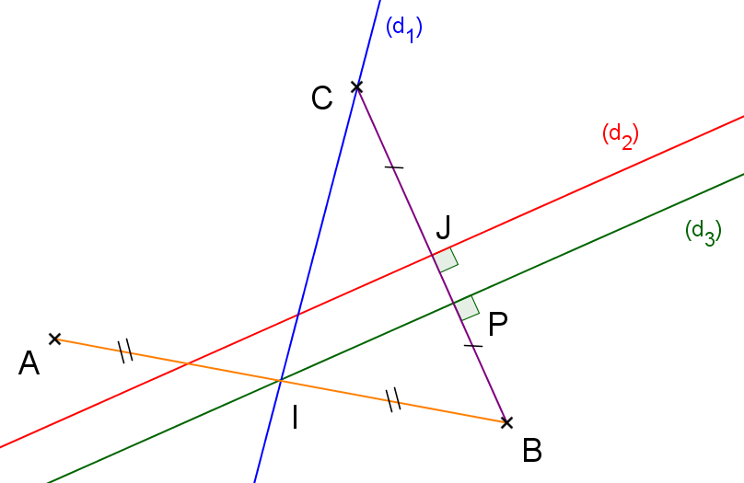
Sur la figure ci-dessous, AI = IB et CJ = BJ

☐ R1. la droite (d₁) est la médiatrice du segment [AB].
☐ R2. la droite (d₂) est la médiatrice du segment [CB].
☐ R3. la droite (d₃) est la médiatrice du segment [CB].
☐ R4. la droite (d₃) est la médiatrice du segment [AB].

